测试题
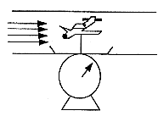
1．在北京某科技馆内，有一个风洞实验室，一架模型飞机固定在托盘测力计上（如图13-59所示）。无风时，托盘测力计示数为15N；当迎面吹着飞机的风速达到20m/s时，托盘测力计的示数为7N，可以判定飞机受到了一个新的力。根据你的分析，飞机受到的该力大小为_______N，方向________。
图13-59
2．分析以下实验并做出判断：对着自然下垂的两张作业纸的中间向下吹气（如图13-60所示），将会看到两张纸 ．
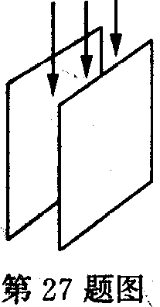
图13-60

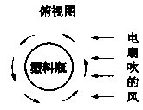
3．用细线吊起一个空的塑料饮料瓶，使它绕对称轴旋转，转动的塑料瓶带动周围的空气绕它旋转。如果这时用电扇向它吹风，由于瓶的转动，它的两侧的风速将不一样，如图13-61所示，根据流体流速与压强的大小的关系，判断旋转的饮料瓶应向哪个方向移动，试在图中用笔画出移动示意图。
图13-61
4．别莱利曼著的《趣味物理学》记述了这样一件事情：1912年秋天，远洋货轮“奥林匹克”号在大海上航行，同时在离它100米远的地方，有一艘比它小得多的铁甲巡洋舰“豪克”号几乎跟它平行地航行。当两艘船到了如图13-62所示的位置时，发生了一起意外的事情：小船好像是服从着一种不可见的力量，竟扭转船头朝着大船，并且不服从舵手操纵，几乎笔直地向大船冲来。“豪克”的船头撞在“奥林匹克”号的船舷上，以致“豪克”号把“奥林匹克”号的船舷撞了一个大洞。
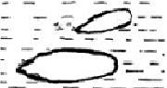
请同学们用我们今天学习到的知识解释这一事故发生的原因。
图13-62
5．阅读下列材料，然后回答问题.
物理学中把具有流动性的液体和气体统称为流体. 当流体处于流动状态时，其内部各处的压强有什么规律呢？
小明同学将图13-63所示的玻璃管装置接到水流稳定的自来水管上，当水在玻璃管中流动时，可看到两个竖直管中液面的高度并不相同. 从图中可以看出在A．B两处管的粗细不同，因而A处流速小，B处流速大. 可见流体的压强与流速之间有着一定的关系.
接着，小明又自制了一个飞机翼模型（如图13-64），将其固定在托盘测力计上，在机翼模型的正前方用电扇迎面吹风来模拟飞机飞行时的气流，比较机翼上下方气流压强的大小，进一步验证了上面的关系.
A
B
A
B
图13-63

图13-64

（1）由图13-63所示的实验，可以得出流体的压强与流速之间有什么关系？
答：_________________________________________；

（2）在图13-64所示的实验中，电扇转动后，托盘测力计的示数发生了什么变化？
答：_________________________________________；
（3）下列四种情形中，哪几种情形能够运用上述的实验规律进行解释？
A．乒乓球运动员拉出的弧圈球能急速旋转而下沉
B．将氢气球放手后，它会漂向空中
C．直升飞机能够停在空中一定高度处
D．船舶航行时应避免两艘靠近的船并排前进
答：（ ）
答案：
1．8 竖直向上 2．向中间合拢
3．电风扇风向由左向右，塑料瓶自身上方的转动方向与风速同方向，附近气流速度较低，此处压强较小；塑料瓶下方，瓶的转动方向与风速方向反方向，附近气流速度较快，此处压强较大，因此塑料瓶将向上偏转。
4．两船同方向行驶，船体内侧水流速大于船体外侧水流速度，船体外侧压强小于船体内部压强，船被水挤压相互靠近，容易发生碰撞危害。
5．（1）流速大(小)的地方，压强小(大)
（2）托盘测力计的示数会减小
（3）A D

